Технологическая карта урока «Батыево нашествие на Русь»

ФИО разработчика | Полянская Виктория Владимировна
Место работы | ГБОУ школа № 341 Невского района Санкт-Петербурга

Класс | 6
Место урока (по тематическому планированию ПРП) | Глава 4. Русские земли в середине 13-14 веках
Тема урока | Батыево нашествие на Русь
Уровень изучения | Базовый
Тип урока | урок освоения новых знаний и умений
Планируемые результаты (по ПРП):
Личностные:
Формирование устойчивой мотивации к учебной деятельности; проявлять интерес к новому учебному материалу; выражать положительное отношение к процессу познания.
Дать оценку и выразить своё отношение к трагической и героической эпохе.
Сформировать чувство гордости и уважения к историческому прошлому своей Родины.
Метапредметные:
Познавательные. Установить причинно-следственные связи и зависимости между объектами.
Познакомить с деятельностью русских князей периода середины 13 века и их борьбой с нашествием Батыя.
Совершенствовать учебно-познавательные компетентности учащихся.
Коммуникативные. Планировать цели и способы взаимодействия. Развить коммуникативные способности учащихся.
Регулятивные. Принимать и сохранять учебную задачу.
Развить умения анализировать и систематизировать материал, работать с информацией

Предметные:
1) показывать на исторической карте территорию расселения и направления походов монгольских ханов в Северо-Восточной и Восточной Азии;
2) описать образ жизни, военную организацию монгольского войска и сделать вывод, почему оно смогло добиться столь внушительного результата;
3) познакомить с героическими страницами борьбы русского народа с монгольскими завоевателями
4) раскрыть историческое значение борьбы русского народа против монгольских завоевателей
Ключевые слова: нашествие, стан, фураж, «злой город».

Ресурсы: ноутбук, проектор, раздаточный материал, интернет-ресурсы, карта.

БЛОЧНО-МОДУЛЬНОЕ ОПИСАНИЕ УРОКА

БЛОК 1. Вхождение в тему урока и создание условий для осознанного восприятия нового материала
Этап 1.1. Мотивирование на учебную деятельность
Фронтальная работа. Создание проблемной ситуации путём постановки соответствующих вопросов по теме урока.
Работа с картой на стр. 16-17 учебника. Учитель задаёт обучающимся следующие вопросы:
1) Какое завещание оставил Чингисхан своим потомкам? (основать государство «…от моря до моря…»)
2) Через какие государства лежал для монголов путь в Европу?
(Волжская Булгария и Русь)
3) Какие княжества могли подвергнуться нападению монголов в первую очередь?
(Рязанское и Владимиро-Суздальское)
4) Кто возглавил поход на Русь?
(внук Чингисхана хан Батый)
Учитель, получив ответы на поставленные вопросы, возвращает обучающихся к главному, проблемному вопросу:
«Почему, несмотря на героическое сопротивление, монголы сумели покорить русские земли?»
Этап 1.2. Актуализация опорных знаний
Фронтальная работа с иллюстрацией учебника стр.12 «Штурм монголами Рязани», дети самостоятельно придумывают вопросы к иллюстрации, отвечают на них и делают выводы

Этап 1.3. Целеполагание
Выяснить, как и почему Русь попала под власть монгольских ханов

БЛОК 2. Освоение нового материала
Этап 2.1. Осуществление учебных действий по освоению нового материала
Учащиеся работают в группах.
Каждая группа получает задание: познакомиться с событиями монгольского нашествия на Русь и составить в тетради хронологическую таблицу, используя материалы учебника (текст, документ, карта).
Этап 2.2. Проверка первичного усвоения
Учащимся предлагается представить результаты своей деятельности. Фронтальная проверка хронологической таблицы.
Учитель корректирует и дополняет ответы учащихся.
Беседа по проблемному вопросу: «Почему, несмотря на героическое сопротивление, монголы сумели покорить русские земли?»
Попробуйте назвать сильные стороны монголов и слабые стороны русских.
Сделайте вывод: «Можно ли назвать 1237-1240 гг. временем трагическим и героическим?»

БЛОК 3. Применение изученного материала
Этап 3.1. Применение знаний, в том числе в новых ситуациях
Обозначьте верное или неверное утверждение. Утверждение + или –
1. Батый возглавил монгольское войско в походе на Русские земли в 1230-1240-х гг.
2. Москву Батый назвал «злым городом» за героическое сопротивление монголам в течение семи недель
3. Киевское княжество был первым русским княжеством, разорённым Батыевым войском.
4. Сражение с войском Батыя, в котором погиб князь Юрий Всеволодович, произошло на реке Сити
5. Корм для лошадей и скота назывался фураж
6. О Евпатии Колврате рассказывает рязанский народный эпос XIII в. «И начали сечь без милости, и смешались все полки татарские. И бил их …так нещадно, что и мечи притуплялись, и брал он мечи татарские, и сёк ими. Почудилось татарам, что мёртвые восстали…»

Этап 3.2. Выполнение межпредметных заданий и заданий из реальной жизни
География – работа с контурной картой – отметить походы Батыя на Северо-Восточную и Юго-Западную Русь и города, оказавшие яростное сопротивление захватчикам
Литература – изучение отрывков из «Повести о разорении Рязани Батыем» и отрывка из летописи о взятии монголами Киева

Этап 3.3. Выполнение заданий в формате ГИА (ОГЭ, ЕГЭ)
Рассмотрите схему и выполните задания:
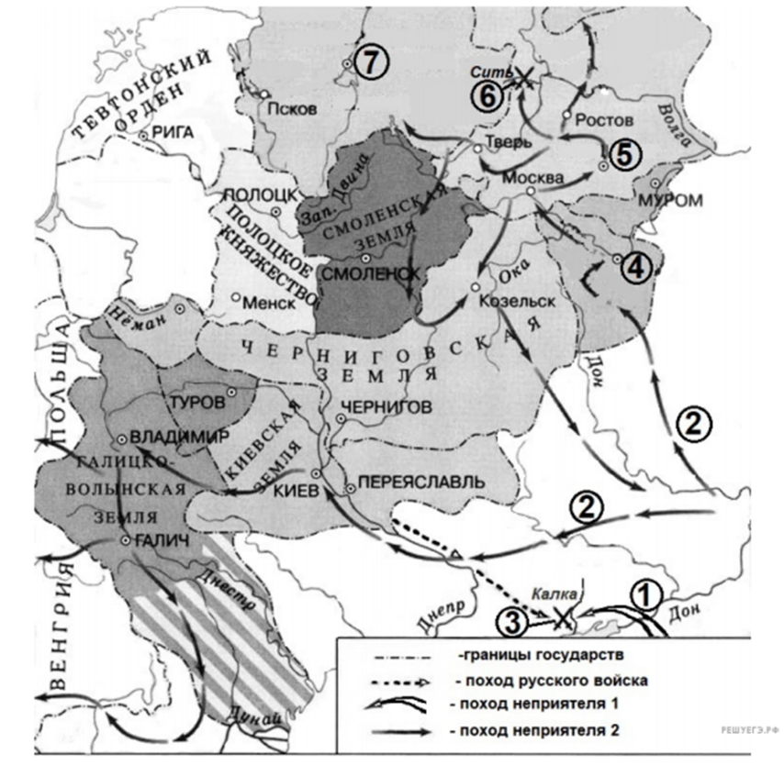
- Укажите век, в который происходили обозначенные на схеме события. Ответ запишите словом.
- Назовите руководителя неприятельских войск в походе, обозначенном на схеме цифрой «2».
- Назовите город, обозначенный на схеме цифрой «5».
- Какие суждения, относящиеся к событиям, обозначенным на схеме, являются верными? Выберите несколько суждений из шести предложенных. Запишите в таблицу цифры, под которыми они указаны.
1) Неприятельские войска в походе, обозначенном на схеме цифрой «1», возглавлял Батый.
2) В сражении, обозначенном на схеме цифрой «3», союзником русских выступали половцы.
3) Обозначенный на схеме цифрой «4» город стал первой из столиц русских княжеств, разрушенной неприятелем в ходе похода, обозначенного на схеме цифрой «2».
4) В сражении, обозначенном на схеме цифрой «6», погиб великий князь Юрий Всеволодов
5) Обозначенный на схеме цифрой «7» город подвергся разрушению и разграблению в ходе похода, обозначенного на схеме цифрой «2».
6) Поход, обозначенный на схеме цифрой «2», прошёл через Новгородские земли .

Этап 3.4. Развитие функциональной грамотности
- Прочтите отрывки из воспоминаний современников.
ФРАГМЕНТЫ ИСТОЧНИКОВ
А) «И пришли враги … на реку Сить против великого князя… Услышав же об этом, великий князь с братом своим Святославом и с племянниками своими Васильком и Всеволодом и Владимиром, и с мужами своими пошёл против них. И сошлись обе стороны и была злая сеча, и побежали наши перед иноплеменниками; и тут убит был великий князь…»

Б) «Пришла весть русским, что пришли враги осматривать русские полки; тогда Даниил Романович и другие князья сели на коней и погнались, чтобы увидеть вражеские войска. И, увидев их, послали к великому князю Мстиславу Романовичу, призывая: «Мстислав и другой Мстислав! Не стойте, пойдем против них». И вышли в поле, и встретились с врагами, и тут русские стрелки погнали их далеко в поле... И оттуда шли русские полки за ними восемь дней до реки Калки, и отправили со сторожевым отрядом Яруна с половцами, а сами разбили здесь лагерь… Князь же Мстислав Мстиславич Галицкий повелел Даниилу Романовичу перейти реку Калку с полками, а сам отправился вслед за ними; переправившись, стали они станом».

Укажите, кого в обоих текстах называют врагами. Укажите название любого сражения с ними, которое не указано в текстах, но проходило в том же веке. Приведите одно любое суждение, которым автор одного из отрывков указывает на характер борьбы русских с врагами.

Этап 3.5. Систематизация знаний и умений
Тестирование по материалам параграфов 15-16:
1. Что явилось последствием политической раздробленности Руси?
1) ослабление военной мощи русских земель
2) усиление позиций дружинников при дворе великого князя
3) расширение контактов с половецкими ханами
4) ослабление торговых отношений с Византией
2. Укажите год, когда произошла битва на Калке?
1) 1097
2) 1147
3) 1223
4) 1242
3) Расположите в хронологической последовательности события:
1) Оборона Козельска
2) Разгром Киева
3) Захват Владимира
4) Какое событие связано с именем Евпатия Коловрата?
1) Оборона Москвы
2) Попытка разгромить монголов, разоривших Рязанскую землю
3) Сражение на реке Сить
4) Оборона Киева
5) Установите соответствие между историческими личностями и фактами их биографии:
А) Темучин 1) Московский воевода
Б) Юрий Всеволодович 2) Князь Галицкий
В) Даниил Романович 3) Великий князь Владимирский
Г) Филипп Нянька 4) Нойон
БЛОК 4. Проверка приобретенных знаний, умений и навыков
Этап 4.1. Диагностика/самодиагностика
К каждому заданию на уроке формируется четкие критерии, по которым учащиеся могут сами объективно оценить результат своей работы
БЛОК 5. Подведение итогов, домашнее задание
Этап 5.1. Рефлексия
Ребята, давайте вспомним тему нашего урока.
Как она звучала?
Мы раскрыли тему урока?
Давайте вернёмся к проблемному вопросу нашего урока, мы можем сейчас дать на него ответ.
Мы достигли поставленной цели.
Выполнили поставленные задачи?
Оцените урок, используя памятку.
Заполните лист само оценивания и взаимооценивания. И прокомментируйте его.
Этап 5.2. Домашнее задание
Прочитать параграф 16, ответить на вопросы на стр. 18 устно.

